Муниципальное общеобразовательное учреждение

Шилкинская средняя общеобразовательная школа № 1
Автоматизированная система
для ухода за цветами
Проект разработал: Косяков Кирилл, 9А класс
Под руководством учителя технологии и информатики:
Лукьянчикова Петра Ивановича
МОУ Шилкинская СОШ № 1
СОДЕРЖАНИЕ
Введение | 3
Маркетинговые исследования | 4
Банк идей | 5
Основные аспекты проекта | 6
Технологическая карта | 7
Себестоимость изделия | 10
Экологическое обоснование | 11
Самооценка | 12
Список используемой литературы | 13

ВВЕДЕНИЕ
В современном мире очень большими темпами набирает популярность робототехника и автоматизация различных процессов. В 21 веке это становится уже просто необходимо так как ритм современной жизни очень быстрый. Людям требуется все больше различных товаров, продуктов. С некоторыми задачами человек просто не в силах справиться, например, создать процессор для компьютера сейчас способна только специально обученная машина.

Я считаю, что в настоящее время также остро стоит вопрос в экологически чистых продуктах, именно поэтому мне в голову пришла идея объединить технологии и создать проект, который мог бы самостоятельно ухаживать за растениями. Так как создавать сразу большую систему для большой фермы не целесообразно, то было принято решение разработать прототип в меньших масштабах и испытать его на комнатных растениях.

Когда система пройдет испытания на комнатных растениях и, если она покажет себя с хорошей стороны, то в дальнейшем этот проект можно будет увеличивать в масштабах и применять для выращивания овощей.

Таким образом мы сделаем натуральные продукты без химикатов дешевле и доступнее для людей, а это сейчас очень актуально и будет актуально всегда.

МАРКЕТИНГОВЫЕ ИССЛЕДОВАНИЯ

БАНК ИДЕЙ
Прототип
Умной мини теплицы
Интеллектуальная
фитолампа

Автополив
растений

Смеситель
жидких удобрений
с помощью микрокомпьютера
Система выращивания
купольного типа

Happy
Flowers
Интеллект
Экология
Жизнь
Помощь
Технологии
Будущее
Автоматизация
ОСНОВНЫЕ АСПЕКТЫ ПРОЕКТА

ТЕХНОЛОГИЧЕСКАЯ КАРТА
№ | Последовательность изготовления | Инструменты, оборудовани и материалы
1 | Выполнить эскиз будущего проекта | Листы А4, карандаш, ластик
2 | Изготовить модуль фитоосвещения | Контейнер для мелочи, микрокомпьютер Arduino, гигрометр, фоторезистор, дисплей, резисторы, блоки питания – 3 шт., вентиляторы, RGB светодиод, фитосветодиоды, хомуты, различные разъемы и штекеры, провода различного сечения, электромагнитное реле, датчик температур и влажности воздуха, инфракрасный пульт с приемником, ведро, шланг, насос для воды, хомуты, нержавеющая сталь, пластины алюминия, болты с гайками, олово, кислота паяльная, термоусадочная трубка, изолента, термоклей, клей с термопастой, термопаста, краска в баллоне, саморезы, клепки, ДСП (древесно-стружечная плита)
3 | Изготовить модуль управления системой
4 | Изготовить модуль поливки
5 | Запрограммировать микрокомпьютер в соответствии с требованиями | Персональный компьютер, среда программирования для Arduino
6 | Протестировать готовую систему в работе | Автоматизированная система для ухода за цветами «Happy Flowers»

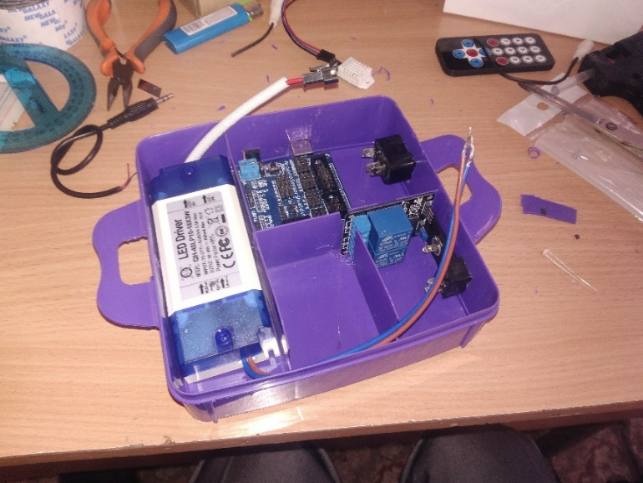
ТЕХНОЛОГИЧЕСКАЯ КАРТА

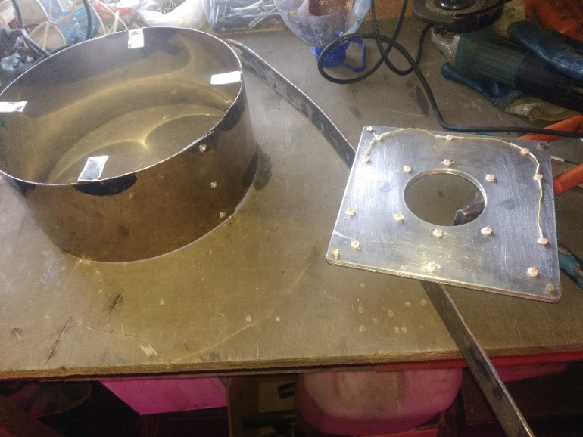

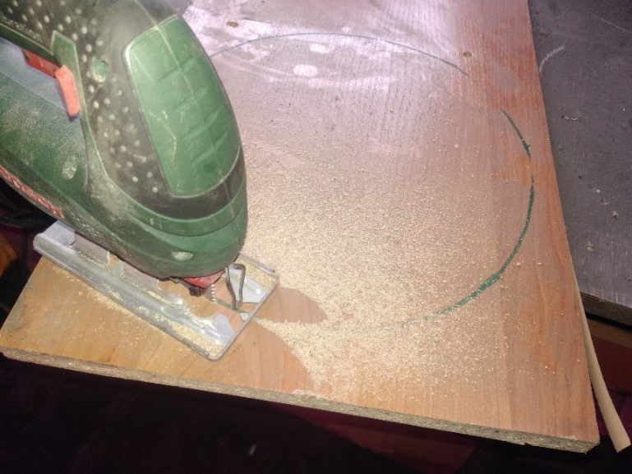

ТЕХНОЛОГИЧЕСКАЯ КАРТА
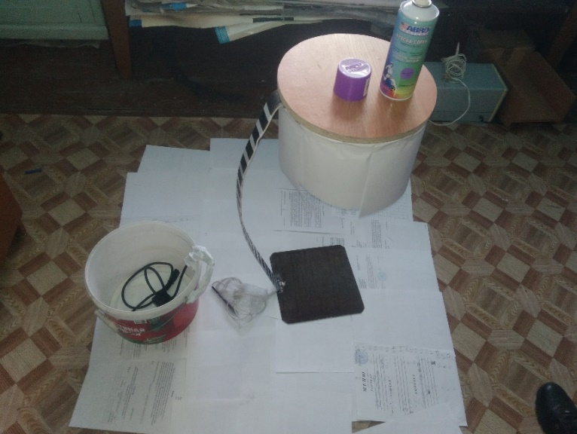
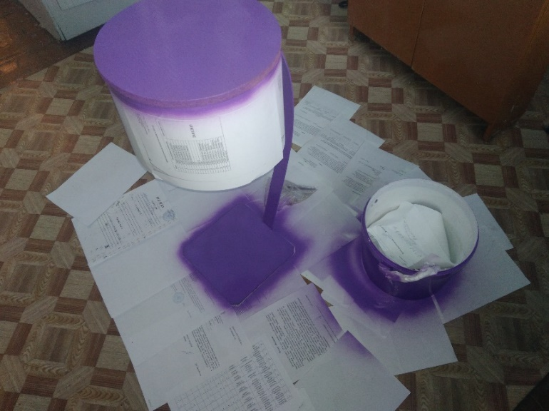
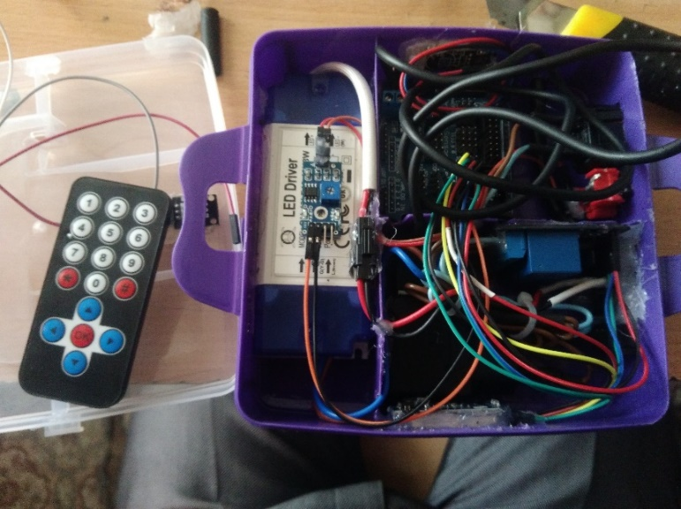

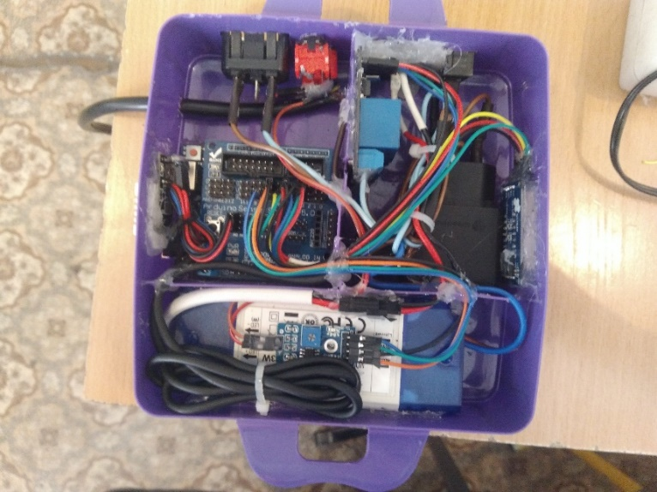
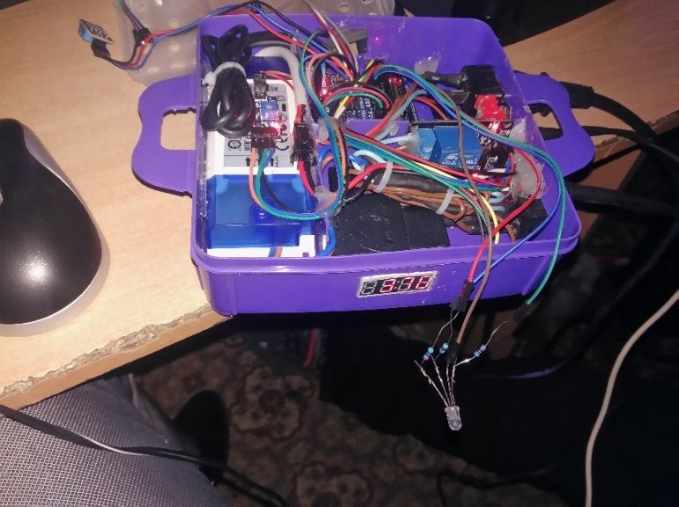

СЕБЕСТОИМОСТЬ ИЗДЕЛИЯ
Болты с гайками – 20 р.
Олово – 50 р.
Кислота паяльная – 50 р.
Термоусадочная трубка – 50 р.
Изолента – 50 р.
Термоклей – 100 р.
Клей с термопастой – 50 р.
Термопаста – 10 р.
Краска в баллоне – 200 р.
Саморезы – 10 р.
Клепки – 10 р.
ДСП (древесно-стружечная плита) – 50 р.
Ведро – 50 р.
Шланг 1м. – 50 р.
Насос для воды – 300 р.
Нержавеющая сталь 100*20 – 50 р.
Пластины алюминия – 200 р.

Контейнер для мелочи – 40 р.
Микрокомпьютер Arduino – 300 р.
Гигрометр – 150 р.
Фоторезистор – 10 р.
Дисплей – 30 р.
Резисторы (5 шт.) – 10 р.
Блоки питания (3 шт.) – 1200 р.
Вентиляторы (2 шт.) – 400 р.
RGB светодиод – 15 р.
Фитосветодиоды (16 шт.) – 320 р.
Хомуты (10 шт.) – 20 р.
Различные разъемы и штекеры – 200 р.
Провода различного сечения – 100 р.
Электромагнитное реле (2 шт.) – 60 р.
Датчик температур и влажности воздуха – 150 р.
Инфракрасный пульт с приемником – 150 р.

Учитывая себестоимость товара можно сказать, что его стоимость при розничной продаже составит около 6000 р. Данная цена является средней на рынке среди бытовой техники. Учитывая, что конечный образец будет иметь возможность работать с большим количеством растений, то можно сказать, что цена себя вполне оправдывает.
+ дополнительные расходы
+ работа -> ИТОГО: 5 000 р.
Себестоимость можно уменьшить
почти в 2 раза, если закупать товар
у производителя оптом

Мою систему можно назвать пригодной к использованию с экологической точки зрения, электронные части системы не несут вреда окружающей среде, так как потребление энергии всего проекта сравнимо с потреблением одной лампы дневного света, а напряжение тока микрокомпьютера и датчиков равно всего от 3-х до 5-ти Вольт, что сравнимо с зарядным устройством для телефона.
Вредных излучений также нет, но если все же Вы попытаетесь их найти, то поймете, что их в 1000 раз меньше, чем, например, у домашнего компьютера.
Если говорить о более экологичном варианте, то систему можно перевести на режим питания от солнечных батарей.
Итог таков, что Happy Flowers в процессе своей работы делает больше полезной работы для экологии и нашего здоровья, помогая растениям вырабатывать кислород и давая больше витамин в выращивании овощей.
ЭКОЛОГИЧЕСКОЕ ОБОСНОВАНИЕ

Считаю, что работу над проектом «Happy Flowers» я завершил с хорошими результатами.
В процессе тестирования все системы показали себя с хорошей стороны, никаких сбоев в программе замечено не было. Теперь остается протестировать проект в долгосрочном использовании, а затем переходить к созданию «Умной фермы».
В процессе работы я получил большой багаж знаний в области
РОБОТОТЕХНИКИК, ПРОГРАММИРОВАНИЯ, ПРОЕКТИРОВАНИЯ, ДИЗАЙНА и много другого, также научился проводить маркетинговый анализ рынка.
При знакомстве с моим проектом люди высказывали хорошее мнение о моей работе,
желали больше стремления, терпения и удачи.
Я конечно же очень доволен своей работе и намерен двигаться дальше!
САМООЦЕНКА

- Видеоуроки Arduino для начинающих на видеохостинге YOUTUBE, канал «AmperkaRu» https://www.youtube.com/watch?v=bO_jN0Lpz3Q&list=PL944BA86E715C5FEE
- Видеоуроки Arduino на видеохостинге YOUTUBE, канал «Заметки Ардуинщика» https://www.youtube.com/watch?v=nrczO8tWJNg&list=PLgAbBhxTglwmVxDDC5TSYUI91oZ0LZQMw
- Видеоуроки по радиоэлектронике на видеохостинге YOUTUBE, канал «Радиолюбитель» https://www.youtube.com/watch?v=GCWqQID6kw8&list=PL_2PkT1Qd7H-yLV_8OMhKbwsoclr13Umk
- Видеоуроки по радиоэлектронике на видеохостинге YOUTUBE, канал «Паяльник TV» https://www.youtube.com/watch?v=Wc_QtUzv_2k&list=PLBLtydguylgB-9FPU63TY_vtsj0xYt5li
- Статья «как осуществляют выращивание комнатных растений?» на сайте www.dom-klumba.ru
- Статья «10 законов выращивания комнатных растений» на сайте ivona.bigmir.net
СПИСОК ИСПОЛЬЗУЕМОЙ ЛИТЕРАТУРЫ

